第三单元达标测试卷
一、请选择最恰当的答案，把序号填写在后面的括号里。（14分）
1.读字谜，选出谜底依次正确的一项，应该是（ ）
（1）八九不离十。
（2）说它小，下边大，说它大，上边小。
（3）一阴一阳，一短一长，一昼一夜，一热一凉。
（4）遇水则清，遇日则晴，心挂情牵，有言邀请。
A.木 尖 明 青 B.木 出 明 青
C.杂 出 明 青 D.杂 尖 明 青
2.一天，东坡在书房看书累了，叫书童到附近静云禅寺老和尚那里借东西，书童问借何物，东坡说：“到时候你就知道，你戴上草帽，穿双木拖鞋，去告诉大师你是来借东西的就可以了。大师一看你就会知道我要借的是什么东西。”你觉得东坡借的是（ ）。
A.水 B.杯 C.伞 D.茶
3.读下面的小故事思考，这位才子写的字谜谜底是（ ）
有家小酒店，虽酒味醇厚，无奈店面不惹眼，生意一直十分清淡。有位叫吕朝辉的才子，路过酒店，要了二两酒，喝后连声夸赞。见店老板愁眉苦脸，于是问了原委。吕朝辉听罢笑曰：“我有办法使你的生意兴隆起来！”说罢，他写了一首诗贴于店家门口——一轮明月挂天边，淑女才子并蒂莲。碧波池畔酉时会，细读诗书不用言。文人墨客路过一看，纷纷进店喝酒，这家店从此生意兴隆了起来。
A.有好酒卖 B.生意兴隆 C.财源滚滚 D.诚信经营
4.以下属于谐音歇后语的一项是（ ）
A.挨了霜的狗尾巴草——蔫了
B.矮梯子上高房——搭不上言
C.按别人的脚码买鞋——生搬硬套
D.打翻了五味瓶——酸甜苦辣咸，样样都有
5.以下歇后语运用恰当的是（ ）
A.我们家要搬家了，这真是孔夫子搬家——净是书啊！
B.妈妈做的饭菜真好，那盘小葱拌豆腐——一清二白。
C.妹妹可调皮了，她的脸上抹得黑乎乎的，还去照镜子，真是猪八戒照镜子——里外不是人。
D.无论我怎么劝说，弟弟都是外甥打灯笼——照旧！
6.按文字字体的演变顺序排列正确的一项是（ ）
A.甲骨文 金文 篆书 隶书 楷书 B.甲骨文 金文 篆书 楷书 隶书
C.甲骨文 金文 隶书 篆书 楷书 D.甲骨文 篆文 金书 隶书 楷书
7.下面是三幅不同书体的《千字文》，每幅字各有什么特点？正确的一项是（ ）
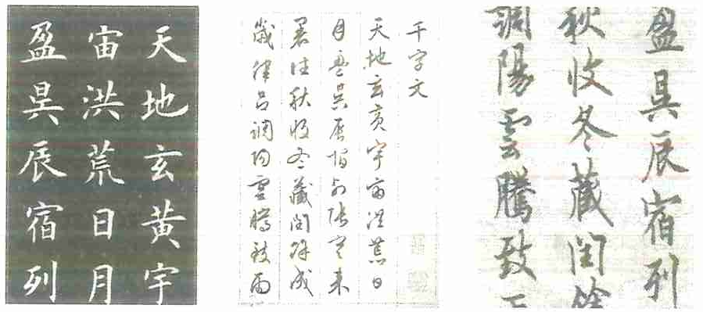
A.流畅淋漓 端庄秀丽 奔放不羁
B.端庄秀丽 流畅淋漓 奔放不羁
C.端庄秀丽 奔放不羁 流畅淋漓
D.奔放不羁 端庄秀丽 流畅淋漓
二、积累与运用。（16分）
1.判断下面说法的对错，对的打“√”，错的打“×”。（4分）
（1）“星、凤、蜀、祭”都属于形声字。（ ）
（2）汉字在漫长的发展演变过程中，发生了很大变化，以甲骨文、金文、小篆、隶书、行书五种字体最为典型。（ ）
（3）十九世纪七八十年代，在河南安阳小屯村发现了甲骨文，后来，清朝的王懿荣对它进行了仔细的研究。（ ）
（4）调查报告一般包括问题的提出、研究方法、调查研究情况和资料整理、研究结论等方面的内容。（ ）
2.按要求填空。（12分）
（1）在历史长河中，“李”姓人才辈出。有春秋末期思想家__________，战国时期水利专家____________，唐太宗____________，唐代大诗人__________，北宋女词人____________，明代医药学家____________……
（2）（原创题）“衣食住行”是我们日常生活中必不可少的。其中一个“行”字，也呈现出更加丰富的内涵。请根据下面括号里的提示，在横线上分别填上一个恰当的字，使之与“行”成词。
行____（走动的人） 行____（带走的物品） 行____（活动的方式）
____行（走路） ____行（流通） ____行（品德）
三、阅读理解。（40分）
（一）（原创题）阅读材料，完成练习。（15分）
材料一 《中国汉字听写大会》是中央广播电视总台、国家语委于2013年推出的大型原创文化类电视节目。大会邀请来自全国的学生160人，组成32支代表队，以独特竞赛形式构成多场紧张精彩的晋级竞赛框架。该节目寓意唤醒更多的人对文字基本功的掌握和对汉字文化的学习。正如中央电视台科教频道总监金越介绍——“这不是一个秀场，呈现出来的状态可能非常单纯、简朴，但却可以吸引观众在电视机前同步参与，在游戏中学习知识、领略汉字之美”。
材料二 “猜谜语、出谜语”这种文化活动在中国源远流长，它不仅是一种娱乐性活动，其中还蕴含着很深的文化内涵。流传千年的出灯谜、打灯谜游戏已经成为元宵佳节独特的文化活动，拥有广泛的群众基础。为弘扬中华优秀传统文化，丰富群众文化生活，为元宵节增添欢乐喜庆的节日气氛，中央电视台科教频道联合中国民间文艺家协会、中华灯谜学术委员会举办首届大型电视益智竞技节目《中国谜语大会》。
1.材料一中介绍的电视节目是________________________________，它的意义在于________________________________________________________。（4分）
2.材料二中介绍的电视节目是________________________________，它的意义在于________________________________________________________。（4分）
3.对比两份材料，可以得出，这两档电视节目的不同点在于_________________
________________________________________________，相同点在于_________
_____________________________________________________________。（4分）
4.为了号召同学们观看，请你从上面两档节目中任选一档，为它设计一条宣传用语。（3分）
_____________________________________________________________________
（二）课外阅读。（9分）
传说仓颉创造了文字。仓颉在野外的泥地上看到了鸟的足迹，它们有直有斜有交叉，富有变化，而且每个线条都那么均匀、那么优美。于是他模仿鸟的足迹创造了字的笔画。这是造字的开始。后来，他又根据龟纹、虫蛇、黍稷、山川、草木等的形状或动态，创造了文字。
当仓颉把造的字写给人们看时，大家高兴极了，七嘴八舌地议论着，说这个字躯干弯曲，末梢放纵；那个字两边修长，躯干矮短；这个字外部轻灵，内部紧凑：那个字不方不圆，若行若飞；这个字如龙蛇盘绕，那个字似鹰隼雄立……还有的人评论说，远看这些字，有如鸿鹄群游，___________________；近看这些字，好像布阵排兵，___________________。
就这样，人类最早的文字之一——汉字诞生了。
1.在横线上填上正确的词语。（填序号）（2分）
A.井然有序 B.迂回绵延 C.蜿蜒曲折
2.选文最后一段中破折号的作用是（ ）（2分）
A.表示解释说明。 B.表示话题的转折。
3.画“ ”部分主要运用了________的修辞手法，写出了人们对仓颉所造汉字的高度评价。你还能在下面横线上续写两句吗？（5分）
_____________________________________________________________________
_____________________________________________________________________
（三）课外阅读。（16分）
我爱你，中国的汉字（节选）
为什么说中华民族是诗的民族呢？这些美丽而富有魅力的文字生来就给使用它的人带来了诗的灵性。看着这些有色彩、有声音、有气味的词，怎能不诱发你调动这些语言的情绪呀！
在世界的文字之林中，中国的汉字的确是异乎寻常的。它用一个个方块字培育了五千年古老的文化，维系了一个统一的大国的存在，不管这块东方的土地上有多少种不同的语言，讲着多少互相听不懂的方言，但这汉字的魅力却成了交响乐的总指挥！
面对着科学的飞跃，中国的汉字以其瑰丽雄健的生命力证明了自己的存在价值。是电脑接受了汉字，而不是电脑改变了汉字。在科学攀向高峰所出现的复杂思维状态中，古老的中国的汉字却焕发了青春，轻而易举地用原有的词汇构成了新的概念和术语。真的，中国的方块字能消化各种外来的新创造，因为它拥有一个单字的海洋。在人们熟悉这种文字后，可寻求的新的组合和创造的天地是那样的宽广而简便。
啊！像徜徉在夏天夜晩的星空下，为那壮丽的景色而迷醉，我真的是无限钟情我赖以思维和交往的中国汉字，并震惊于它的再生活力和奇特魅力。我想，在人类历史的长河中，这种文字将越来越被世人所珍惜和喜爱。
1.根据给出的意思写出文中相应的词语。（2分）
（1）不同于平常。（ ）
（2）形容事情很容易做。（ ）
2.文中画“ ”的句子是指___________________________________________
__________________。例如：我们现在使用的“________、________”等词语就是这种情况。（3分）
3.选文从________________________、________________________、_________
_______________等几方面谈了汉字的特点。（3分）
4.作者认为，汉字的前景是_____________________________________________
_________。（4分）
5.你认为我们的汉字还有哪些方面的美？请你联系自己的生活实际写一写。（4分）
_____________________________________________________________________
四、习作。（30分）
中国的汉字真有趣，每个字都有不同的风韵。我们看书读报、写信作文，都离不开汉字。它们可不是僵硬的符号，而是有着独特性格的精灵。相信你在学习汉字时，与汉字发生过有趣的故事，请写下来。
要求：1.题目自拟，把事情的经过写清楚，突出自己与汉字之间的故事。
2.书写工整，语句通顺，不少于400字。

参考答案：
一、1.D 2.D 3.A 4.B 5.D 6.A 7.C
二、1.（1）√ （2）× （3）√ （4）√
2.（1）李耳 李冰 李世民 李白 李清照 李时珍
（2）人 李 走 步 发 品
三、（一）1.《中国汉字听写大会》 在游戏中学习知识、领略汉字之美
2.《中国谜语大会》 弘扬中华优秀传统文化，丰富群众文化生活
3.内容不同，一个是汉字，一个是谜语 都是弘扬优秀传统文化
4.示例：书写的文明传递，民族的未雨绸缪。
（二）1.B A 2.A
3.排比 示例：这个字笔画舒展，轻盈飘逸；那个字顿挫有致，方正端谨。
（三）1.（1）异乎寻常 （2）轻而易举
2.用原有的词汇构成新的概念和术语 示例：克隆 轻轨
3.带来诗的灵性 异乎寻常 有新的组合和创造
4.被世人所珍惜和喜爱
5.示例：汉字具有形态美。一笔一画，起承转合，形态万千。比如“笑”字令人欢快，“哭”字一看就像流泪。

